✖

医薬品の間違った使い方！ ３つの 　（バツ）

**おくすりナビ（２０１９年　９月号）**

2年生

[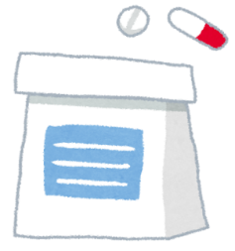](http://4.bp.blogspot.com/-0-JXsf6cels/UZmCKSCxpuI/AAAAAAAATcY/m9VlGkXQOj4/s800/medicine_fukuro.png)[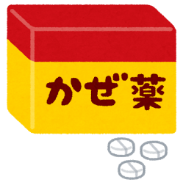](https://2.bp.blogspot.com/-57P4j4ba84E/VyNdckfKDVI/AAAAAAAA6No/00EjX61RCQwiFfvQjglB7M55X2xsO65MQCLcB/s800/medicine_kaze.png)

3つめの

再使用、使用期限の切れた

医薬品の使用



2つめの

自分の判断で、医薬品の量を

増やしたり減らしたりする



勝手に医薬品の量を

変えると、医薬品が効きすぎたり、効果が得られず症状がぶり返したりすることがあります。

他人の医薬品が、自分の症状や体質にも合うとは

限りません。同様に自分の使っていた医薬品が相手に合うとは限りません。

１つめの

他人の医薬品を使う

自分の医薬品をあげる



見た目に変化がなくても、

使用期限が切れている

医薬品は、成分が分解している可能性があり、それが体に悪影響を及ぼすことがあります。



3つの**（バツ）**は絶対しないようにしましょう !

健康やお薬などについて、気になることがある方は、相談薬局・出張相談会で薬剤師に気軽にお尋ねください。

作成・発行元

**《 －出張相談会－　 保健室に薬剤師が来ます 》**

おくすりナビの内容、医薬品や健康、薬物乱用など

について、相談・聞きたいことがある人は保健室まで！

**●月●日　　●時●分　～ ●時●分**